|  |  |  |
| --- | --- | --- |
|  | Votre contact : Marion  Votre référence : 24589 | marion@zen-fr.com  02.53.35.70.28 |

|  |
| --- |
|  |

REVE DE SRI LANKA

12 jours / 9 nuits

Le Sri Lanka présente un camaïeu de verts : vert tendre du riz qui lève, vert plus soutenu des bambous, vert émeraude des palmiers. Cette terre, dite “heureuse” ou “resplendissante”, ressemble à une perle tombée de la péninsule indienne. Son charme tient à ses pierres précieuses, à ses mers poissonneuses, à ses plages de rêve, à la fraîcheur de ses hautes terres – et à son passé glorieux. Au patrimoine du Sri Lanka figurent d’antiques cités, de paisibles sanctuaires, des bouddhas empreints de sérénité et de compassion… réveillés parfois par des souvenirs de l’ère britannique, tels ces ventilateurs qui tournent au dessus de vos têtes dans les vieux hôtels ou les senteurs qui émanent d’une réconfortante tasse de thé de Ceylan.

LES ETAPES

**Jour 01 : Paris**  **Colombo**

Samedi 11 mai 2024

**Jour 02 : Colombo / Hendala (25 kms - 45 min)**

Dimanche 12 mai 2024

**Jour 03 : Hendala / (30 kms - 1h) Negombo / Melsiripura / Sigiriya (132 kms - 3h)**

Lundi 13 mai 2024

**Jour 04 : Sigiriya / Anuradhapura (75 km - 1h30) / Mihintale / Sigiriya (70 km - 1h25)**

Mardi 14 mai 2024

**Jour 05 : Sigiriya / HIRIWADUNA (25 kms - 45 min) / Ritigala (35 kms - 1h) / Sigiriya (60 kms - 1h30)**

Mercredi 15 mai 2024

**Jour 06 : Sigiriya / Matale (45 km - 1h15) / Kandy (25 KM - 1h)**

Jeudi 16 mai 2024

**Jour 07 : Kandy**

Vendredi 17 mai 2024

**Jour 08 : Kandy / Nuwara Eliya (80 kms - 2h30) / Haputale**

Samedi 18 mai 2024

**Jour 09 : HAPUTALE / Ella / Udawalawe (100 kms - 2h30)**

Dimanche 19 mai 2024

**Jour 10 : Udawalawe / Galle (125 kms - environ 2h) / Beruwala (75 km - 1h30)**

Lundi 20 mai 2024

**Jour 11 : Beruwela / COLOMBO**

Mardi 21 mai 2024

**Jour 12 : Colombo (70 km - 1h45)**  **Paris**

Mercredi 22 mai 2024

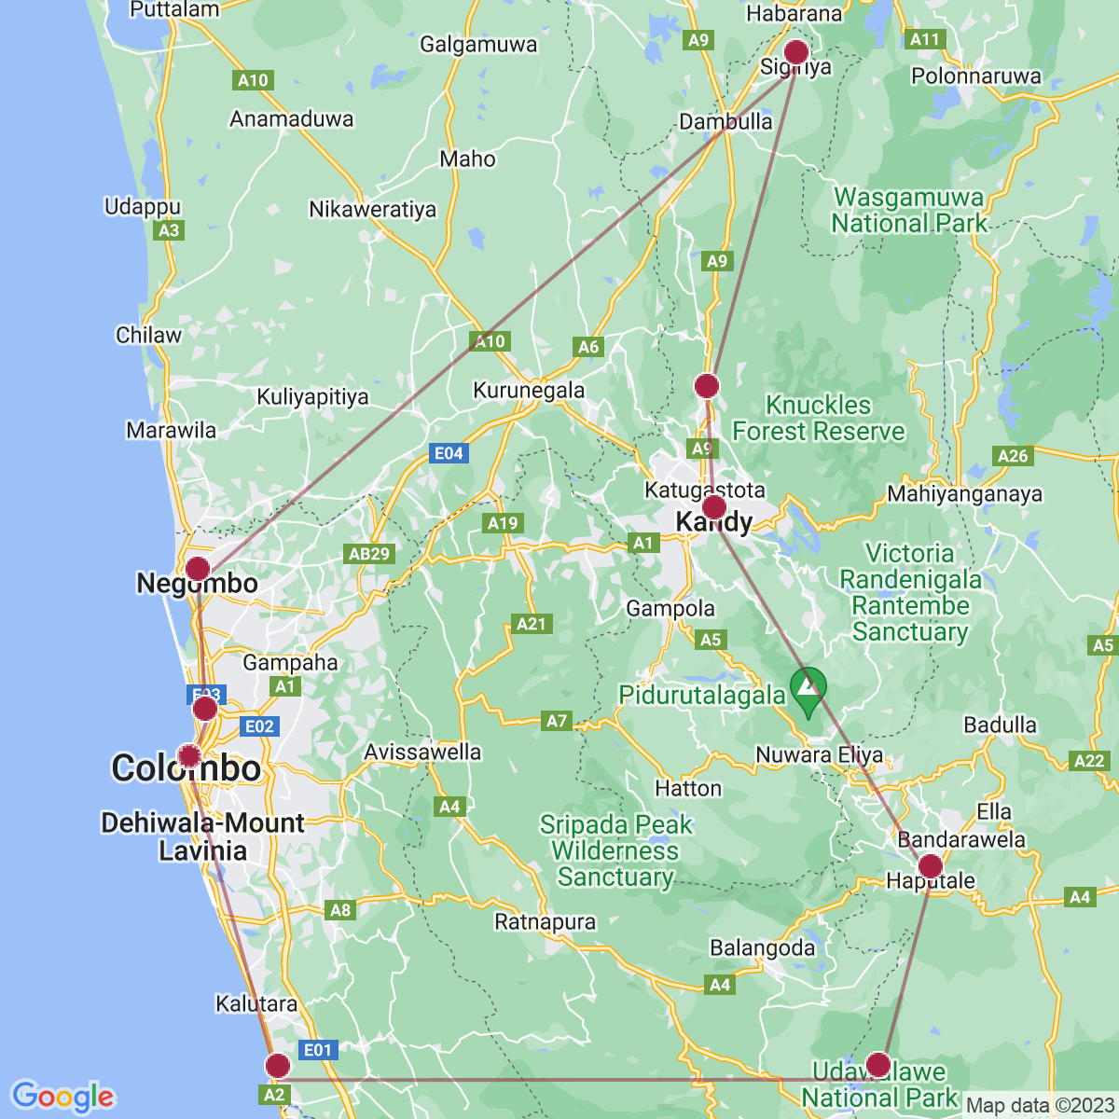

le programme

**Jour 01 : Paris**  **Colombo**

Samedi 11 mai 2024

|  |
| --- |
| Rendez-vous des participants à l’aéroport de Paris. |
| Formalités d’enregistrement et d’embarquement. |
| **Envol à destination de Colombo (vol via avec changements d’appareil).** |
| Toutes prestations et nuit à bord. |

**Jour 02 : Colombo / Hendala (25 kms - 45 min)**

Dimanche 12 mai 2024

|  |
| --- |
| **Arrivée à Colombo dans la nuit.** |
| Accueil à l’aéroport par votre guide francophone, et transfert à **Hendala.** |
| **Fin de nuit à l’hôtel.** |
| Petit-déjeuner à l’hôtel. |
| **Matinée libre afin de vous reposer du voyage.** |
| Déjeuner à l’hôtel. |
| Cet après-midi, visite du **temple bouddhique Kelaniya Raja Maha Vihara**, où se déroulent plusieurs activités en soirée. |
| Le temple d’origine fut détruit par des envahisseurs indiens, restauré, de nouveau détruit par les Portugais, puis reconstruit aux XVIIIème et XIXème siècles. Il se trouve le long de la rivière Kelaniya et est l’un des sites les plus sacrés du Sri Lanka. Le temple est célèbre pour ses peintures et sculptures magnifiques. |
| Retour à l’hôtel. |
| Dîner et nuit à l’hôtel. |

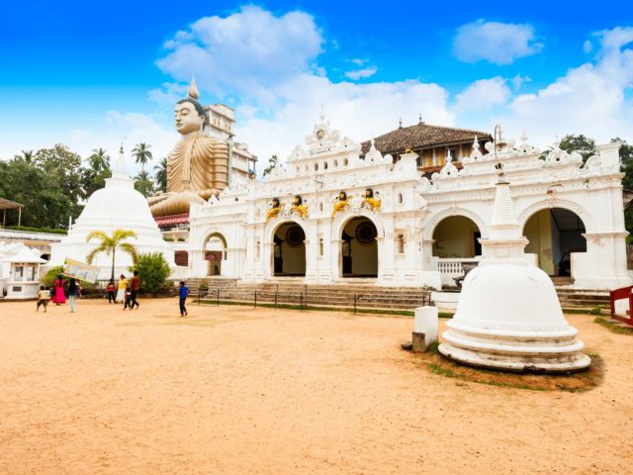

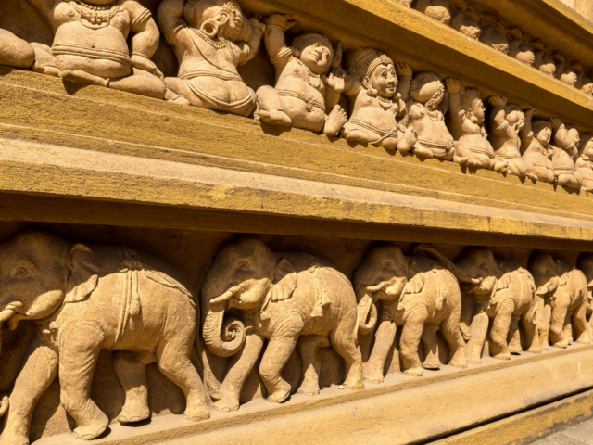

**Jour 03 : Hendala / (30 kms - 1h) Negombo / Melsiripura / Sigiriya (132 kms - 3h)**

Lundi 13 mai 2024

|  |
| --- |
| Petit-déjeuner à l’hôtel. |
| Ce matin, vous partirez pour une **promenade au cœur du village de pêcheurs de Negombo**, cerné par une lagune et la mer. |
| **Route vers le nord de l’île.** |
| Arrêt en cours de route dans **une plantation de noix de coco**. |
| Déjeuner sur place. |
| **Continuation vers Sigiriya.** |
| Installation à l’hôtel à votre arrivée. |
| Dîner et nuit à l’hôtel. |

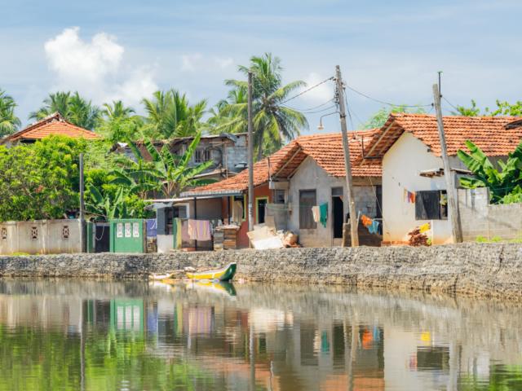

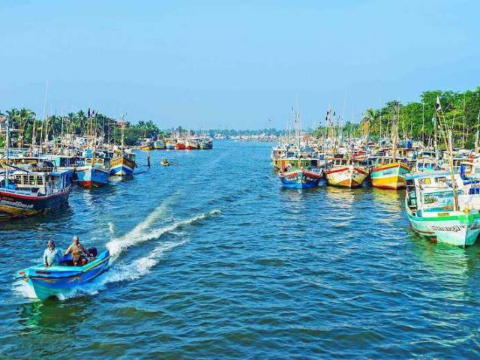

**Jour 04 : Sigiriya / Anuradhapura (75 km - 1h30) / Mihintale / Sigiriya (70 km - 1h25)**

Mardi 14 mai 2024

|  |
| --- |
| Petit-déjeuner à l’hôtel. |
| **Matinée consacrée à la découverte du** **site archéologique d’Anuradhapura**, première capitale de l’île, dont l’ensemble a été inscrit au Patrimoine mondial de l’Unesco en 1982. |
| Ville sainte, Anuradhapura est dépositaire de l’arbre Bo, sous lequel le Bouddha connut l’Illumination. Leurs grands dômes de briques font de nos jours l’objet de la dévotion de bouddhistes venus du monde entier : le Thuparama, ancêtre de tous les dagoba de l’île, le Ruvanveliseya immaculé, le plus vénéré, et deux géants, nommés Jetavanarama et Abhayagiriya. |
| Déjeuner sur place. |
| Ensuite, découverte du **site de Mihintale**, berceau du bouddhisme sri lankais. |
| Pour gravir la montagne de Mahinda, un escalier de pierre de 1840 marches a été construit, conduisant au sommet en 3 étapes. Sur le 1er plateau, le Kantaka Cetiya frappe par la simplicité de sa structure, sur le 2nd plateau, des vestiges d’édifices monastiques existent encore. Le troisième plateau fait l’objet d’une vénération particulière car d’après la légende, c’est ici que le bouddha médita. |
| Retour à l’hôtel. |
| Dîner et nuit à l’hôtel. |

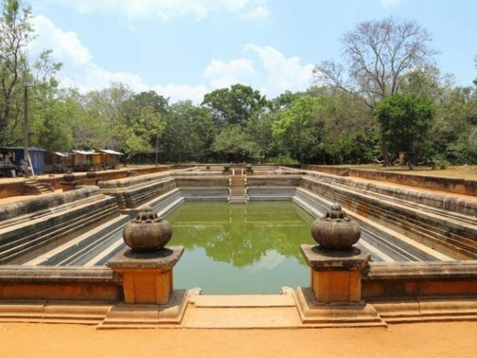

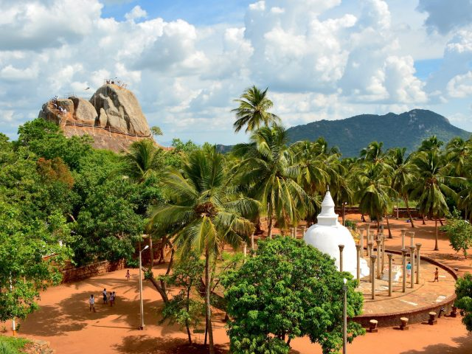

**Jour 05 : Sigiriya / HIRIWADUNA (25 kms - 45 min) / Ritigala (35 kms - 1h) / Sigiriya (60 kms - 1h30)**

Mercredi 15 mai 2024

|  |
| --- |
| Petit-déjeuner à l’hôtel. |
| Ce matin, visite de la **Citadelle de Sigiriya** aussi appelée “**Rocher du Lion**”, romantique et grandiose site antique avec les fresques réputées des “**Demoiselles de Sigiriya**”. |
| L’ascension du rocher sera jugée facile pour les habitués de la randonnée, plus compliquée par d’autres… Si le pied du rocher avec ses énormes griffes de lion est déjà en lui-même spectaculaire, quelle fantastique vue s’offrira à nouveau aux plus courageux qui auront atteint son sommet. |
| **Puis, route vers le petit village d’Hiriwaduna.** |
| Vous partirez pour une **balade en char à bœufs** (45 minutes environ) à la **découverte des plantations et de la compagne verdoyante.** |
| Vous traverserez ensuite un **lac artificiel en pirogue** (30 minutes environ) pour rejoindre le **village d’Hiriwaduna.** |
| **Déjeuner chez l’habitant.** |
| Dans l’après-midi, vous partirez pour une **randonnée au cœur de Ritigala**, réserve naturelle nichée au cœur de la montagne, célèbre pour son site archéologique, ruines d’un ancien monastère bouddhiste. Située sur une montagne, et cernée par la nature verdoyante, elle offre à ses visiteurs un lieu d’une tranquillité incroyable. |
| Retour à l’hôtel. |
| Dîner et nuit à l’hôtel. |

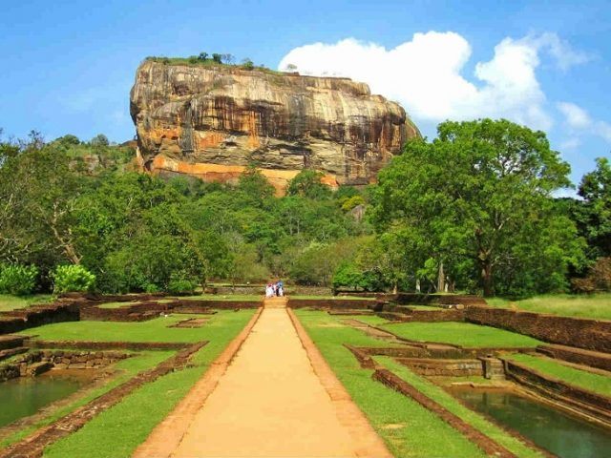

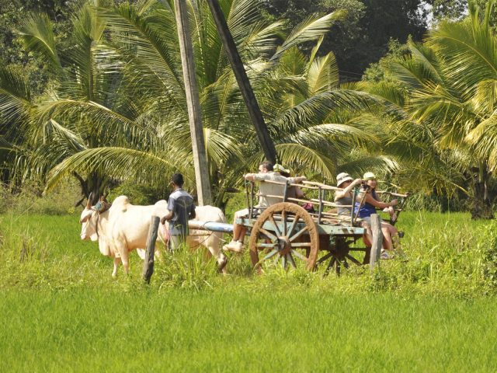

**Jour 06 : Sigiriya / Matale (45 km - 1h15) / Kandy (25 KM - 1h)**

Jeudi 16 mai 2024

|  |
| --- |
| Petit-déjeuner à l’hôtel. |
| Ce matin, **départ vers Matale**. |
| Visite du **temple hindou de Nalanda Gedige Viharaya.** |
| Située dans le quartier de Matale, Nalanda est célèbre pour sa maison à l’image unique, connue sous le nom de « Gedige ». L’identité de ce monument reste voilée. Bien qu’il soit clair qu’il s’agit d’un monastère bouddhiste, le style architectural présente d’étranges similitudes avec Mahabalipuram, en Inde du Sud. L’autre raison pour laquelle Nalanda est célèbre est son emplacement. On pense que la maison de l’image est construite au centre de l’île.  **En route, arrêt à Matale pour la visite d’une fabrique de Batik.** |
| **Poursuite avec la visite du jardin d’épices de Matale** qui vous permettra de vous familiariser avec les diverses épices produites sur l’île, poivres, cardamomes, noix de muscade, clous de girofle, piments… |
| Déjeuner sur place. |
| **Continuation vers Kandy.** |
| A votre arrivée, installation à l’hôtel. |
| En fin de journée, visite du **temple de la dent**, édifice rose entouré d’un fossé, bien en vue et presque solitaire, sur le bord du lac. |
| Depuis que fut apportée, au IVème siècle après J.-C., la dent du Bouddha, dans la chevelure d’une princesse de l’Orissa, pour la protéger contre des mains sacrilèges, la relique est devenue un objet de piété renommé et sacré. Elle est devenue non seulement le trésor le plus prisé de Sri Lanka, mais aussi le sceau de la souveraineté. |
| (Attention pour la visite de ce temple, il est demandé de porter des vêtements si possible blanc, et couvrant les épaules et les genoux. La visite se fait pieds nus). |
| Retour à votre hôtel. |
| Dîner et nuit à l’hôtel. |

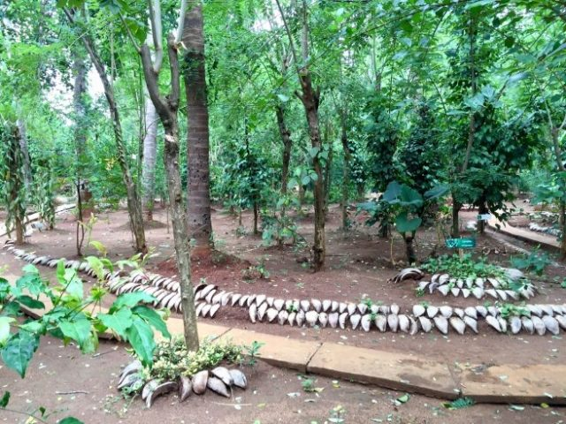

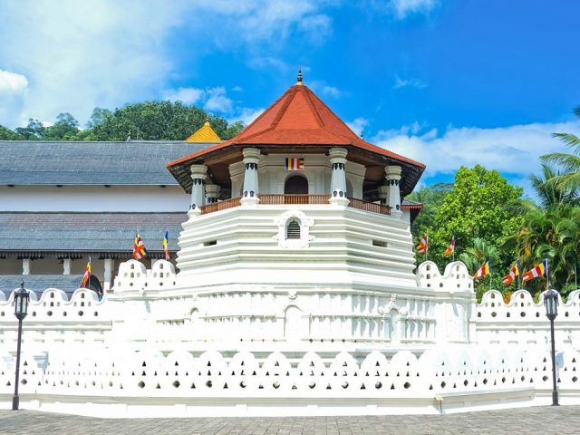

**Jour 07 : Kandy**

Vendredi 17 mai 2024

|  |
| --- |
| Petit-déjeuner à l’hôtel. |
| Ce matin, vous vous rendrez au sanctuaire de **Udawatta Kele**. |
| Cette ancienne réserve forestière est imprégnée d’une signification historique en tant qu’ancienne réserve royale, et est aujourd’hui un havre pour les amateurs de biodiversité. Vous y rencontrerez une riche variété de faune et de flore locales. |
| Par la suite, retour à Kandy et **visite de la ville et de son marché**. |
| Continuation avec la visite d’un **atelier de pierre précieuse**. |
| Déjeuner dans un restaurant local. |
| **Temps libre** (sans chauffeur-guide à votre disposition). |
| En soirée, vous assisterez à un **spectacle culturel de danses kandyennes** (non privé, durée : 45 à 60 minutes). |
| La danse kandyenne prend racine dans un rituel accompli par les villageois de cette région montagneuse pour obtenir les faveurs du dieu Kohomba. Ces danses sont accompagnées par des percussionnistes jouant du “Gatabere”. |
| Retour à l’hôtel. |
| Dîner et nuit à l’hôtel. |

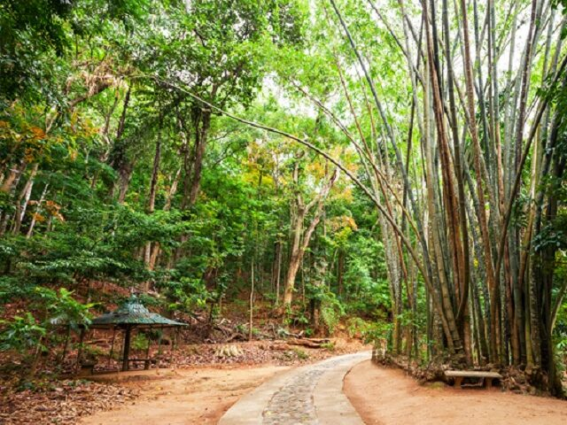

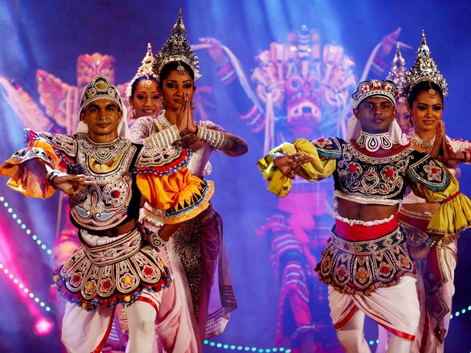

**Jour 08 : Kandy / Nuwara Eliya (80 kms - 2h30) / Haputale**

Samedi 18 mai 2024

|  |
| --- |
| Petit-déjeuner à l’hôtel. |
| Aujourd’hui, route pour **Nuwara Eliya** par une très belle route du thé. |
| **Visite d’une plantation et manufacture de thé et dégustation.** |
| Les amateurs savent que la saveur et la qualité du thé dépendent de l’altitude où la plante a été cultivée. La récolte est toujours effectuée par des femmes. Les cueilleuses, vêtues de « longhis » aux couleurs vives, vont d’arbuste en arbuste, dénudant d’une main habile les jeunes bourgeons et les feuilles tendres puis, d’un geste rapide, les lancent dans la hotte attachée à leurs épaules. |
| **Arrivée à Nuwara Eliya, et petite visite de la ville.** |
| Station de montagne (1900 m d’altitude) qui s’étale dans une vallée en forme d’ellipse au pied du mont Pidurutalagala (2520 m), le plus haut sommet de Ceylan. |
| Déjeuner sur place. Dans l’après-midi, transfert vers la gare de **embarquement à bord d’un train local jusqu’à Haputale**. |
| Une expérience à ne pas manquer ! Nous prenons place pour un trajet jusqu’à Haputale, en traversant le “pays du thé” Magnifique paysage de collines et superbes vues sur les plaines, 1000m plus bas. |
| A votre arrivée, accueil et transfert à votre logement. |
| Dîner et nuit à l’hôtel. |

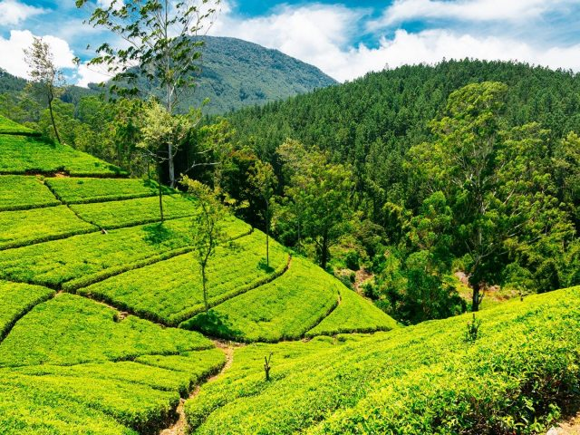

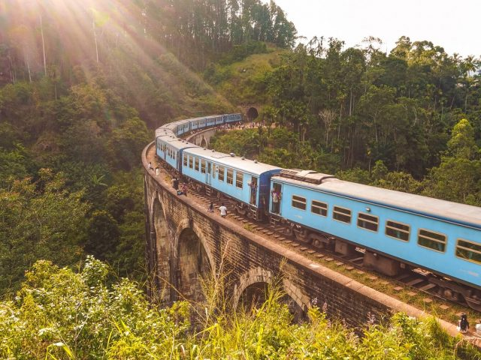

**Jour 09 : HAPUTALE / Ella / Udawalawe (100 kms - 2h30)**

Dimanche 19 mai 2024

|  |
| --- |
| Petit-déjeuner à l’hôtel. |
| Ce matin, départ vers **Dambetenna** et puis prenez des **tuk tuk vers Lipton Seat.** |
| Balade à travers la plantation Lipton’s Seat, qui doit son nom au plus célèbre planteur de thé de l’empire britannique, Sir Thomas Lipton. |
| Ensuite , vous quitterez les montagnes et continuerez vers **Ella pour une visite de la ville**. |
| Déjeuner sur place. |
| Dans l’après midi, **route vers Udawalawe**. |
| En chemin, visite de la **statue de Bouddha de Buduruwagala**, haute de 15 m, la plus haute au Sri Lanka. |
| Poursuite avec la découverte d’une **maison transitive des éléphants**. |
| Ce complexe est une maison de transition pour les éléphants orphelins. Après la réhabilitation, les éléphants sont relâchés dans la nature, la plupart, dans le parc national d’Udawalawe. |
| Installation à l’hôtel, à votre arrivée. |
| Dîner et nuit à l’hôtel. |

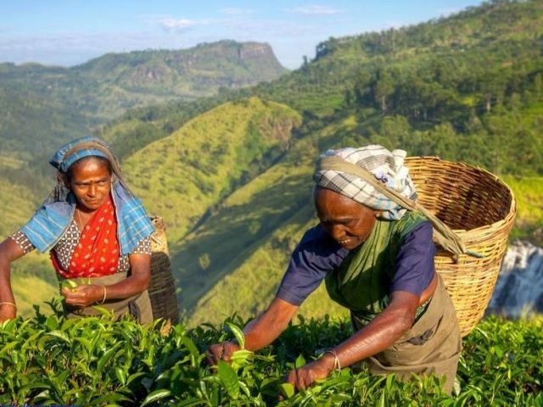

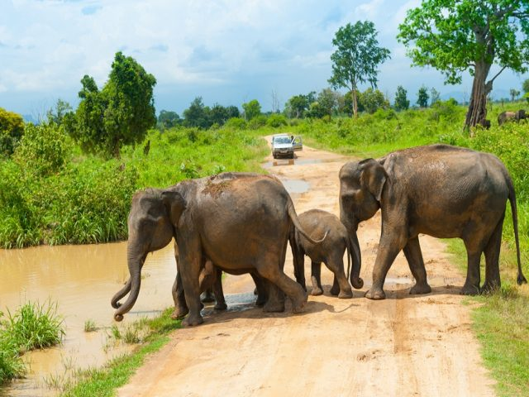

**Jour 10 : Udawalawe / Galle (125 kms - environ 2h) / Beruwala (75 km - 1h30)**

Lundi 20 mai 2024

|  |
| --- |
| Petit-déjeuner à l’hôtel. |
| **En option (non inclus) : safari 4×4 au cœur du parc d’Udawalawe : +65€ / personne.** |
| Aujourd’hui, route en direction de **Galle,** sur le littoral. |
| **Découverte de la ville** et de son **ancienne forteresse Hollandaise**, avec ses vieilles ruelles enfermées entre les murailles du fort. C’est l’une des plus charmantes cités anciennes de Ceylan et la ville la plus importante de la côte sud. |
| Cette paisible cité de 76000 habitants fut le principal comptoir hollandais de Ceylan avec un port autrefois très actif et la plaque tournante du commerce des épices. La ville ancienne, entourée de remparts datant de l’occupation hollandaise, possède un charme colonial délicieusement nostalgique. On y admire d’antiques demeures et la Groote Kerk, église datant de 1754. Les dentellières vendent toujours leurs ouvrages sur les remparts, perpétuant une tradition héritée des portugais. |
| Déjeuner sur place. |
| **Continuation vers Beruwala.** |
| Installation à l’hôtel, à votre arrivée. |
| Dîner et nuit à l’hôtel. |

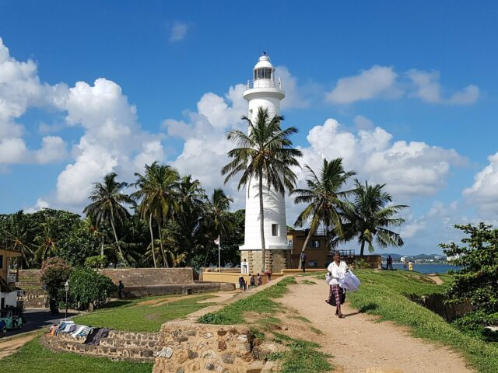

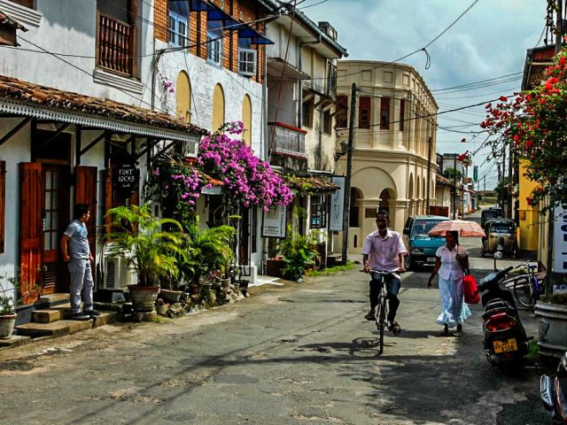

**Jour 11 : Beruwela / COLOMBO**

Mardi 21 mai 2024

|  |
| --- |
| Petit-déjeuner à l’hôtel. |
| **Journée libre pour profiter de la plage et des installations de l’hôtel.** |
| Déjeuner libre. |
| 15h, transfert vers Colombo et visite de la Ville. |
| Diner dans un restaurant local. |
| Transfert à l’aéroport de Colombo. |

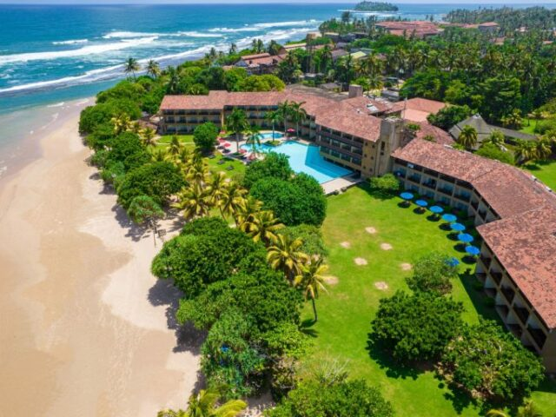

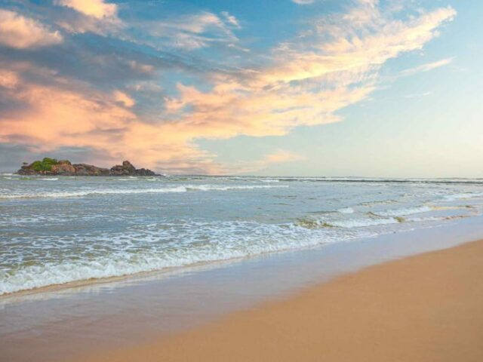

**Jour 12 : Colombo (70 km - 1h45)**  **Paris**

Mercredi 22 mai 2024

|  |
| --- |
| Formalités d’enregistrement et d’embarquement. |
| **Envol à destination de Paris CDG (vol via avec changement d’appareil).** |
| Toutes prestations à bord. |
| Arrivée à Paris CDG. |